**Тургенев Иван Сергеевич**

**(1818 — 1883)**

Русский писатель, член-корреспондент Путурбургской Академии Наук (1880). В цикле рассказов "Записки охотника" (1847 — 52) показал высокие духовные качества и 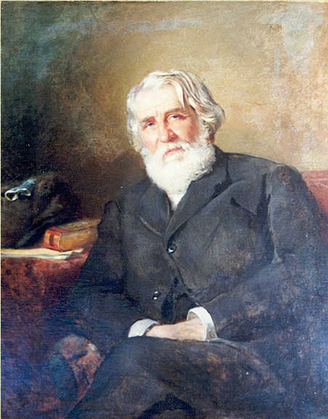одаренность русского крестьянина, поэзию природы. В социально-психологических романах "Рудин" (1856), "Дворянское гнездо" (1859), "Накануне" (1860), "Отцы и дети" (1862), повестях "Ася" (1858), "Вешние воды" (1872) созданы образы уходящей дворянской культуры и новых героев эпохи — разночинцев и демократов, образы самоотверженных русских женщин. В романе "Дым" (1867) и "Новь" (1877) изобразил жизнь русских крестьян за границей, народническое движение в России. На склоне жизни создал лирико-философские ["Стихотворения в прозе"](http://www.kostyor.ru/poetry/poem65.html) (1882). Мастер языка и психологического анализа. Тургенев оказал существенное влияние на развитие русской и мировой литератур.

**Биография**

Родился 28 октября (9 ноября н.с.) в Орле в дворянской семье. Отец, Сергей Николаевич, отставной гусарский офицер, происходил из старинного дворянского рода; мать, Варвара Петровна, — из богатой помещичьей семьи Лутовиновых. Детство Тургенева прошло в родовом имении Спасское-Лутовиново. Рос он на попечении "гувернеров и учителей, швейцарцев и немцев, доморощенных дядек и крепостных нянек".

С переездом семьи в Москву в 1827 будущий писатель был отдан в пансион, провел там около двух с половиной лет. Дальнейшее образование продолжал под руководством частных учителей. С детства он знал французский, немецкий, английский языки.

Осенью 1833, не достигнув пятнадцатилетнего возраста, поступил в Московский университет, а в следующем году перевелся в Петербургский университет, который окончил в 1936 по словесному отделению философского факультета.

В мае 1838 он уехал в Берлин слушать лекции по классической филологии и философии. Познакомился и сдружился с Н. Станкевичем и М. Бакуниным, встречи с которыми имели гораздо большее значение, чем лекции берлинских профессоров. Провел за границей более двух учебных лет, сочетая занятия с продолжительными путешествиями: объездил Германию, побывал в Голландии и Франции, несколько месяцев жил в Италии.

Вернувшись в 1841 на родину, поселился в Москве, где готовился к магистерским экзаменам и посещал литературные кружки и салоны: познакомился с Гоголем, Аксаковым, Хомяковым. В одну из поездок в Петербург — с Герценым.

В 1842 успешно сдал магистерские экзамены, надеясь получить место профессора в Московском университете, но, поскольку философия была взята под подозрение николаевским правительством, кафедры философии были упразднены в русских университетах, стать профессором не удалось.

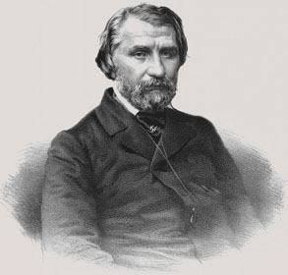В 1843 Тургенев поступил на службу чиновником "особенной канцелярии" министра внутренних дел, где служил в течение двух лет. В этом же году состоялось знакомство с Белинским и его окружением. Общественные и литературные взгляды Тургенева определялись в этот период в основном влиянием Белинского. Тургенев публиковал свои стихотворения, поэмы, драматические произведения, повести. Критик направлял его работу своими оценками и дружескими советами.

В 1847 Тургенев надолго уехал за границу: любовь к знаменитой французской певице Полине Виардо, с которой он познакомился в 1843 во время ее гастролей в Петербурге, увела его из России. Три года прожил он в Германии, затем в Париже и в поместье семьи Виардо. Еще до отъезда отдал в "Современник" очерк "Хорь и Калиныч", который имел шумный успех. Следующие очерки из народной жизни публиковались в том же журнале на протяжении пяти лет. В 1852 вышли отдельной книгой под названием "Записки охотника".

В 1850 писатель возвратился в Россию, в качестве автора и критика сотрудничал в "Современнике", ставшем своеобразным центром русской литературной жизни.

Под впечатлением смерти Гоголя в 1852 он опубликовал некролог, запрещенный цензурой. За это был арестован на месяц, а затем выслан в свое имение под присмотр полиции без права выезда за пределы Орловской губернии.

В 1853 было разрешено приезжать в Петербург, но право выезда за границу было возвращено только в 1856.

Наряду с "охотничьими" рассказами Тургенев написал несколько пьес: "Нахлебник" (1848), "Холостяк" (1849), "Месяц в деревне" (1850), "Провинциалка" (1850). Во время ареста и ссылки создал повести "Муму" (1852) и "Постоялый двор" (1852) на "крестьянскую" тему. Однако его все больше занимала жизнь русской интеллигенции, которой посвящены повести "Дневник лишнего человека" (1850); "Яков Пасынков" (1855); "Переписка" (1856). Работа над повестями облегчила переход к роману.

Летом 1855 в Спасском был написан роман "Рудин" и в последующие годы романы: в 1859 — "Дворянское гнездо"; в 1860 — "Накануне", в 1862 — "Отцы и дети".

Ситуация в России быстро менялась: правительство объявило о намерении освободить крестьян от крепостной зависимости, началась подготовка реформы, порождая многочисленные планы предстоящего переустройства. Тургенев принимал активное участие в этом процессе, стал негласным сотрудником Герцена, посылая обличительный материал в журнал "Колокол", сотрудничал и с "Современником", собиравшим вокруг себя главные силы передовой литературы и публицистики. Литераторы разных направлений поначалу выступали единым фронтом, но скоро появились острые разногласия. Произошел разрыв Тургенева с журналом "Современник", причиной которого стала статья Добролюбова "Когда же придет настоящий день?", посвященная роману Тургенева "Накануне", в которой критик предсказывал скорое появление русского Инсарова, приближение дня революции. Тургенев не принял подобной трактовки романа и просил Некрасова не печатать эту статью. Некрасов стал на сторону Добролюбова и Чернышевского, и Тургенев ушел из "Современника". К 1862 — 1863 относится его полемика с Герценым по вопросу о дальнейших путях развития России, приведшая к расхождению между ними. Возлагая надежды на реформы "сверху", Тургенев считал необоснованной веру Герцена в революционные и социалистические устремления крестьянства.

С 1863 писатель поселился вместе с семьей Виардо в Баден-Бадене. Тогда же стал сотрудничать с либерально-буржуазным "Вестником Европы", в котором были опубликованы все его последующие крупные произведения, в том числе и последний роман "Новь" (1876).

Следуя за семьей Виардо, Тургенев переехал в Париж. В дни Парижской коммуны жил в Лондоне, после ее разгрома вернулся во Францию, где оставался до конца своей жизни, проводя зимы в Париже, а летние месяцы за городом, в Буживале, и совершая каждую весну непродолжительные поездки в Россию.

Общественный подъем 1870-х в России, связанный с попытками народников найти революционный выход из кризиса, писатель встретил с интересом, сблизился с руководителями движения, оказывал материальную помощь в издании сборника "Вперед". Вновь пробудился его давний интерес к народной теме, возвратился к "Запискам охотника", дополняя их новыми очерками, написал повести "Пунин и Бабурин" (1874), "Часы" (1875) и др.

Началось общественное оживление среди учащейся молодежи, среди широких слоев общества. Популярность Тургенева, в свое время поколебленная его разрывом с "Современником", теперь снова восстановилась и стала быстро расти. В феврале 1879, когда он приехал в Россию, его чествовали на литературных вечерах и торжественных обедах, усиленно приглашая остаться на родине. Тургенев даже склонен был прекратить добровольное изгнание, однако это намерение не было осуществлено. Весной 1882 обнаружились первые признаки тяжелой болезни, лишившей писателя возможности передвижения (рак позвоночника).

22 августа (3 сентября н.с.) 1883 Тургенев умер в Буживале. Согласно завещанию писателя, тело его было перевезено в Россию и похоронено в Петербурге.